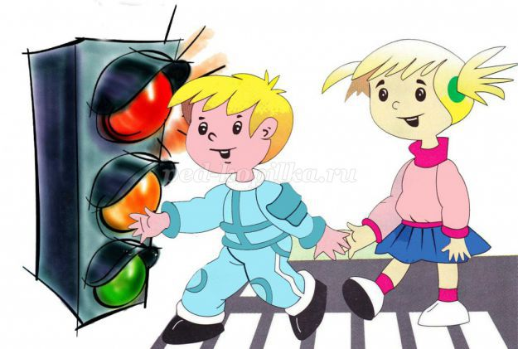
Викторина по правилам дорожного движения
«ЗНАЙ! ПОМНИ! ВЫПОЛНЯЙ!»

Фамилия_______________________________
Имя___________________________________
Возраст________________________________
Творческое объединение_________________
______________________________________

Правильный ответ обведите.
1. Сколько сигналов у светофора?
- Один
- Три
- Пять

2. Кто является «пешеходом»?
- Человек, который передвигается пешком
- Человек, который передвигается на автомобиле
- Человек, который передвигается на велосипеде

3. Кто может регулировать движение транспорта при неисправном светофоре?
- Пешеход
- Водитель
- Регулировщик

4. Какого перехода не существует?
- Надземного
- Воздушного
- Подземного

5. Как называется место пересечения дорог?
- Тротуар
- Перекресток
- Проезжая часть

Отгадай загадки.
1. Тихо ехать нас обяжет,
Поворот вблизи покажет
И напомнит, что и как,
Вам в пути…____________________________________________________

2. Три разноцветных круга
Мигают друг за другом.
Светятся, моргают –
Людям помогают._________________________________________________

3. Что за лошадь, вся в полоску,
На дороге загорает?
Люди едут и идут,
А она – не убегает._________________________________________________

Разгадай кроссворд.

1. |  |  |  |  | З
 | 2. |  |  |  | Н
3. |  |  |  |  | А
4. |  |  |  |  | И | П
 |  |  |  |  | 5. | Р
 |  |  | 6. |  |  | А
 |  |  |  |  | 7. | В
 |  |  | 8. |  |  | И
 |  |  |  | 9. |  | Л
 |  |  | 10. |  |  | А |  |  | Д
 |  |  |  |  |  |  | 11. |  | В
 |  |  |  | 12. |  |  |  |  | И
 |  |  |  | 13. |  |  |  |  | Ж
 |  |  |  |  |  |  | 14. |  | Е
 |  |  |  |  |  |  | 15. |  | Н
 |  |  | 16. |  |  |  |  |  | И
 |  |  |  |  | 17. |  |  |  | Я

Вопросы.
1. Если кошка на дороге или вдруг коза, чтоб её не задавить жми на …
2. Это – знак запрета, круглый с ободком: две машины рядом мчатся, запрещает он …
3. Если хочешь ехать к другу погостить немного, собирайся поскорей, в путь зовёт …
4. Ясным утром вдоль дороги на траве блестит роса, крутят ноги вдоль дороги два веселых колеса. У загадки есть ответ: это мой …
5. Объяснить надо просто, будь ты млад или стар: проезжая часть - для транспорта, для тебя…
6. Если правила нарушил, если был не прав, ты не спорь и не упрямься, заплати-ка …
7. Улицу перебегая, за светофором наблюдаем, торопиться смысла нет, вместе ждём зеленый…
8. Не летает, не жужжит. Жук по улице бежит. И горят в глазах жука два блестящих огонька. У жука ещё есть шина, а зовётся жук …
9. Человек, велосипед – им сюда дороги нет, если красною чертою перечеркнут …
10. Чтобы отделить дорогу, мост и тротуар, всем в предупреждение ставят …
11. Переходишь перекрёсток и спешишь в свой двор – на пути всегда увидишь умный …
12. Забывать тебе не нужно, что дорога – не игрушка… Для футбола полигон–это школьный …
13. В голубом иду я круге, и понятно всей округе, если вдуматься немножко, здесь пешеходная…
14. Если ты спешишь в пути через улицу пройти, там иди, где весь народ, там, где надпись…
15. Если правила забыл ты и не вспомнишь их никак, то в пути тебе поможет добрый друг– дорожный…
16. Когда не исправен светофор, движенье регулирует он!
17. Вот большой зеленый сквер, а напротив – буква Р, не простая буква Р, а в квадрате буква Р.

